S1(25 Puan)  Aşağıda verilen kodun çalışabilmesi için ilgili sınıfı tasarlayın.  - Kural: Daire’nin çevresi ve alanını hesaplayan iki fonksiyon yazın.  - Kure Daire’den türetilsin ve Daire’nin çevre özelliğini kullansın. Ancak Kure’nin alan özelliği dairenin alan özelliğinden farklı olsun. (Formül farketmez.)  - Hacim formülünün doğru olması önemli değil ancak aşağıdaki yapıya uygun olsun.  class Program {  static void Main(string[] args)  {  Daire c = new Daire(5);  Console.WriteLine(c.DaireCevresi( ));  Console.WriteLine(c.DaireAlani( ));  Kure k = new Kure(5);  Console.WriteLine(k.DaireCevresi( ));  Console.WriteLine(k.DaireAlani( ));  Console.WriteLine(k.Hacim);  Console.ReadKey();  }  } | S2.(25Puan)  BenimSinifim isimli bir sinif tanımlayın.  Bu sınıfın yapıcısı, içine bir int sayi almaktadır. Bu sınıfın içinde bir reverse metodu yer almaktadır. Bu metot yapıcı ile yaratılan nesnenin basamaklarını ters çevirmektedir. Bu kurallara göre ilgili sınıf tasarımını yapınız.  “Console.Writeline veya Readline kullanılmayacak kesinlikle, sadece sınıf tasarımını yapınız.”
C1. | C2.
S3.(30Puan)  class Program {  static void Main(string[] args)  {  isci _b = new isci("Adı Soyadı",1988,"E");  Console.WriteLine(_b.Aciklama());  mudur _m =new mudur("AdıSoyadı",1980,"K","Bilgi İşlem"); Console.WriteLine(_m.Aciklama());  Console.ReadLine();  }  }  Yukardaki Kodu çalıştırabilecek sınıfı tasarlayın. Kural: İşçi ve Müdür, Şahıs adında bir sınıfa bağlı olsun. Şahıs’ta Ad, Doğum, Cinsiyet bilgileri alınsın. Türeyen sınıflardan müdürde ayrıca çalışma yeri bilgisi alınsın. | 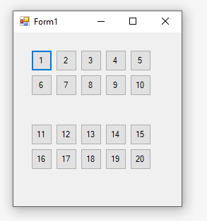  S4.(20Puan)  Yanda verilen şekildeki gibi bir formu dinamik form kontrolleri kullanarak oluşturun.  Kurallar: Size özelliği (30,30) sol üst ve sol boşluk 25px olacaktır. Name ve Text özelliği aşağıda verilen numaralar şeklinde olsun.
C3

C3 | C4.
Sıra altında, üstünde, sağında, solunda bulunan ders notu, bir yazı (duvarda / yerde de olsa) ve telefon kopyaya teşebbüs olarak değerlendirilecektir. Oturduğunuz yer çevresinde bu durumlardan biri olsa dahi asistan arkadaşa sınav başlamadan önce bildirin. Başarılar dilerim…

